בס"ד

דניאל בן חיים
"אני שוב נשבע לך"
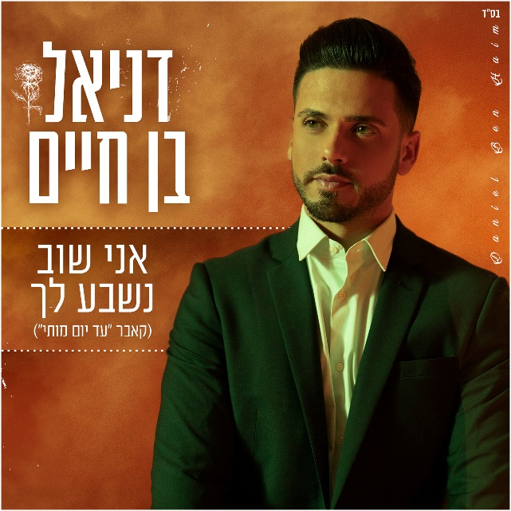

דניאל בן חיים בביצוע ללהיט הנוסטלגי ״עד יום מותי״ של הזמר המוערך איציק קלה!
מילים: ארלט ספדיה
לחן : עממי יווני
עיבוד והפקה מוסיקלית: רן אביב

תהנו!!!!

יחסי ציבור: תטה עושים מוסיקה 03-522-6264
teta@teta.co.il

